Опросный лист на датчики температуры ТРИД.
Термопары.

Для того чтобы подобрать оптимальную модель датчика температуры из нашего модельного ряда, заполните, пожалуйста, данный опросный лист, поставив отметку в окошке слева от требуемых параметров. Если в листе не представлено требуемого Вам значения параметра, впишите свой вариант в соответствующей строке. Если Вы затрудняетесь в выборе какого-либо параметра, оставьте раздел незаполненным.
- Объект измерения: ______________________________________________________
- Пределы измерения температуры: от_______ °С до_______ °С
- Рабочая среда: _________________________________________________________
- Присутствие вибрации (да или нет) ________________________________________
- Необходимость первичной поверки _______________________________________
- Материал защитного чехла / температурный диапазон защитного чехла:
  - А (сталь 12Х18Н10Т) / от -40 до +800 °С ¹
  - В (сталь 10Х23Н18/15Х25Т) / от -40 до +1050 °С
  - С (сталь ХН45Ю) / от -40 до +1250 °С
  - К (корунд С799) / от -40 до +1600 °С (только ТП101/201/203)
  - К (корунд С799) / от -40 до +1700 °С (только ТП101/201/203)
  - К (корунд С799) / от -40 до +1800 °С (только ТП101/201/203)
  - С медной клеммой под винт
  - Бескорпусное исполнение
- Тип НСХ (материал защитного чехла) / диапазон рабочих температур:
  - ХА [K] хромель-алюмель (А) / от -40 до +800 °С ¹
  - ХА [K] хромель-алюмель (В) / от -40 до +1050 °С
  - ХА [K] хромель-алюмель (С) / от -40 до +1200 °С
  - ХА [K] хромель-алюмель (К) / от -40 до +1200 °С
  - ХК [L] хромель-копель (А) / от -40 до +600 °С ¹
  - ЖК [J] железо-константан (А) / от 0 до +750 °С
  - ПП [S] платинородий-платина (К) / от 0 до +1600 °С
  - ПП [R] платинородий-платина (К) / от 0 до +1600 °С
  - ПР [B] платинородий (К) / от 0 до +1700 °С
- Диаметр погружаемой части (диаметр термоэлектродов) (кроме ТП300):
  - 3 мм (0,5 мм) ¹ (не подходит для ТП200)  10 мм (0,8 мм)
  - 4 мм (0,5 мм) ¹ (не подходит для ТП200)  12 мм (только корунд С799)
  - 6 мм (0,5 мм) ¹  20 мм (1,2 мм)
  - 8 мм (0,8 мм)  20 мм (3,2 мм) (только ХА)

- Диаметр термоэлектродов (только для ТП301):
  - 0,5 мм  1,2 мм
  - 0,8 мм  3,2 мм (только ХА)
• Диаметр под винт (только для ТП117):
  - М5 □М6 □М8
- Длина погружаемой части термопары: __________ мм
для серии ТП100/ТП200: от 30 до 2000 мм для стали А, от 250 до 2000 мм для стали В, С
для серии ТП110 (кроме ТП116): от 20 до 2000 мм
для модели ТП116: от 6 до 30 мм
для серии ТП300: от 25 мм (ТП301: до 6000 мм)
для модели ТП117: для Ø4 34мм и Ø6 46 мм
¹ для серии ТП110 доступны только выделенные варианты
• Длина дополнительного кабельного вывода (кроме серии ТП200): 1+_______ м
стандартная длина составляет 1 м, указывается дополнительная длина к стандартной
- Конструктивное исполнение:
Термопары с кабельным выводом ТП100

  - ТП101 Стандартная термопара

  - ТП102 Термопара с резьбовой частью

  - ТП103 Термопара со штуцером
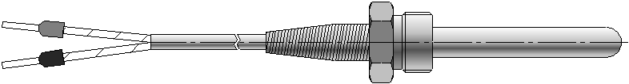
  - ТП 104 Термопара с подвижным штуцером
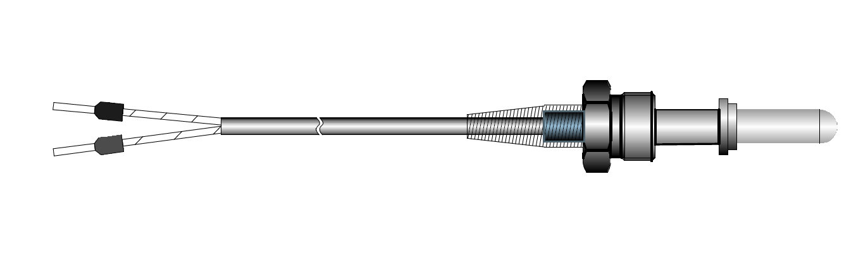
  - ТП105 Термопара с подвижным штуцером на пружине 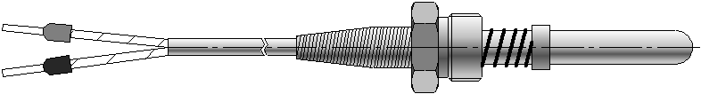

Термопары с кабельным выводом эконом ТП110

  - ТП111 Стандартная термопара

  - ТП112 Термопара с резьбовой частью

  - ТП113 Термопара со штуцером
  - ТП115 Термопара с подвижным штуцером на пружине
□ТП116 Компактная термопара
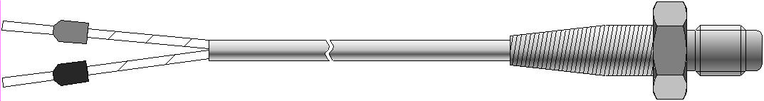
□ТП117 Термопара с клеммой под винт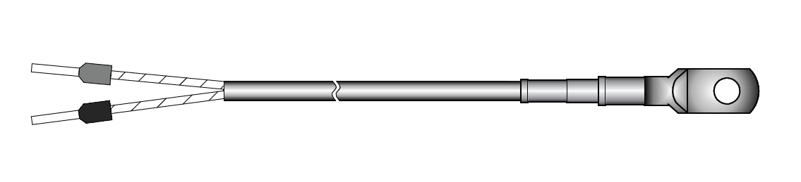

□ТП114 Термопара с подвижным штуцером ТП114

Термопары с байонетным креплением ТП109
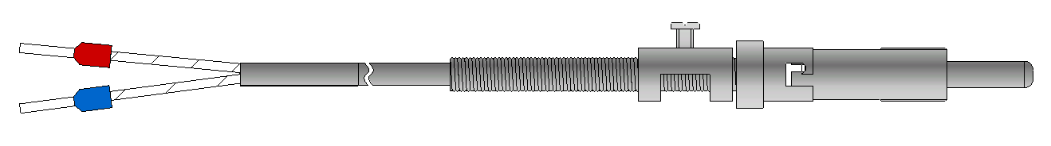

Термопары с коммутационной головкой ТП200

  - ТП201 Стандартная термопара
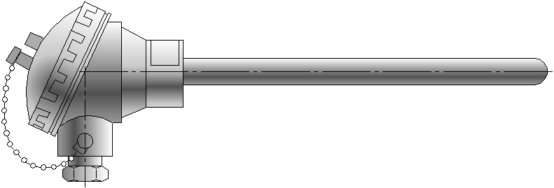

  - ТП203 Термопара со штуцером
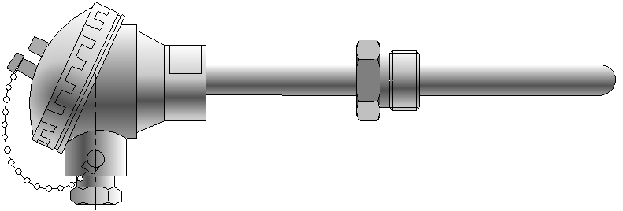

□ ТП204 С подвижным штуцером
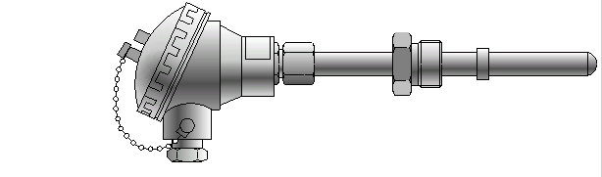
□ ТП205 С подвижным штуцером на пружине
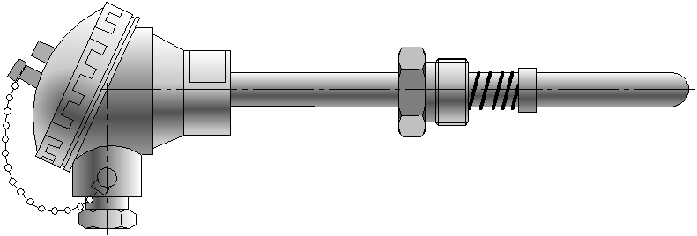

□ ТП201 Термопара с корундовым чехлом
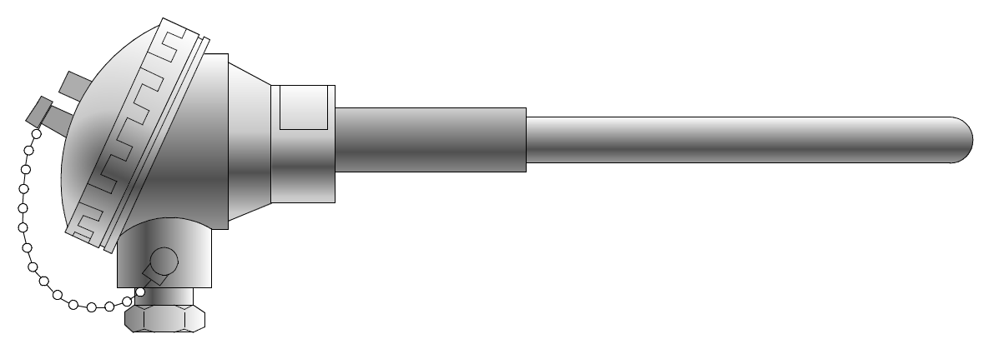
□ ТП231 Термопара с кабелем КТМС
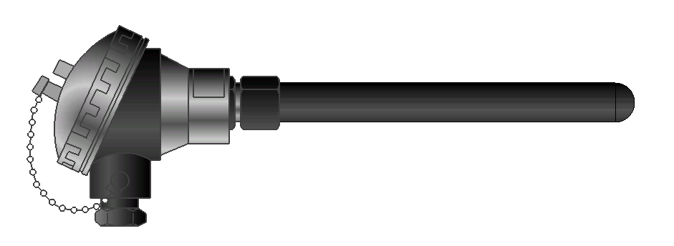

Бескорпусные термопары ТП300

  - ТП301 Термопара без чехла с керами-ческими бусами

  - ТП302 Воздушная термопара из кабеля в стеклонитевой изоляции (ХА/ХК)

- Штуцер (для исполнения ТП102/112) (в скобках указаны доступные диаметры погружаемой части):
  - М8х1 (4 мм)  М16х1,5 (4/6/8/10 мм)
  - М10Х1 (4/6 мм)  М18х1,5 (6/8/10 мм)
  - М12х1,5 (4/6/8 мм)  G1/2 (4/6/8/10 мм)
  - G1/4 (6/8 мм) □ G1/8 (20 мм)
- Штуцер (для исполнения ТП103/104/105/113/115/203/205) (в скобках указаны доступные диаметры погружаемой части):
  - М16х1,5 S22 (4/6/8/10 мм) □ G1/2 (6/8/10 мм)
  - М20х1,5 S22 (4/6/8/10 мм) □ G1/4 (8 мм)
  - М20х1,5 S27 (4/6/8/10 мм) □ G1/8 (6 мм)
- Штуцер (для исполнения ТП116) (в скобках указаны доступные диаметры погружаемой части):
  - М6х1 S10 (4 мм)  М8х1,25 S12 (6 мм)
- Термопарный разъем (для серий ТП100/110/300)
  - нужен  не нужен
- Количество изделий: __________ шт.

- Контактная информация для обратной связи
  - Наименование организации_______________________________________________
  - Ф.И.О. контактного лица__________________________________________________
  - Контактный телефон ____________________________________________________
  - Адрес электронной почты ________________________________________________
• Так же возможно изготовление ТП по индивидуальным требованиям.

- Примечания _____________________________________________________________
__________________________________________________________________________________________________________________________________________________________________________________________________________________________________________________________________________________________________________________________________________________________________________________________________________________________________________________________________
Направьте, пожалуйста, заполненный опросный лист на нашу электронную почту e-mail: pribori00@bk.ru или Мессенджеры: WhatsApp, Telegram, Viber тел.: 8 (926) 129-41-78
Спасибо за обращение!

